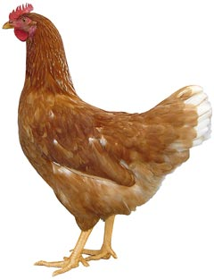
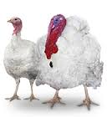 | Drůbežárna  Mírovka  Svoboda & Havel  nabízí

CHOVNÉ KUŘICE
Druh: ISA BROWN – ČERVENÉ
MORAVIA BSL – ČERNÉ
DEKLAB WHITE – BÍLÉ

Stáří: 14. - 22. týdnů

Cena: 140 - 180 Kč/ks
ROZKRMENÉ KRŮTY
(NA OBJEDNÁNÍ)

Druh: BIG 6

Stáří: 6. týdnů

Cena: 235 Kč/ks
Ve čtvrtek 5. května 2016
v 8:25 hod. u OÚ

Dále prodej kohoutů, vitamínů, krmných směsí pro drůbež, králíky.

Informace a objednávky na tel.: 777 98 99 78

www.drubezarnamirovka.cz

